0.54-es verzió módosításai, újdonságai
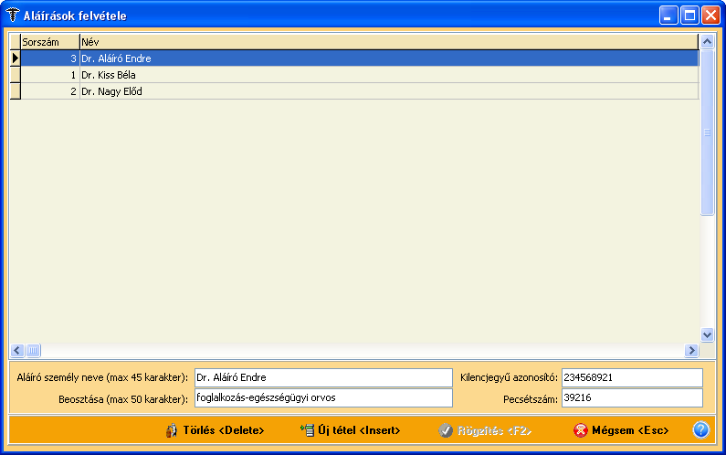
Az aláírások ablakban új mezőben vehetjük fel az aláíró személy beosztását illetve a pecsétszámot.
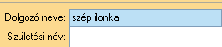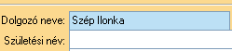
Ha kis kezdőbetűkkel írjuk be a dolgozó nevét (véletlenül vagy szándékosan), a mező elhagyása után a program átváltja nagybetűre a szavak kezdetét. Ez a funkció csak itt működik.
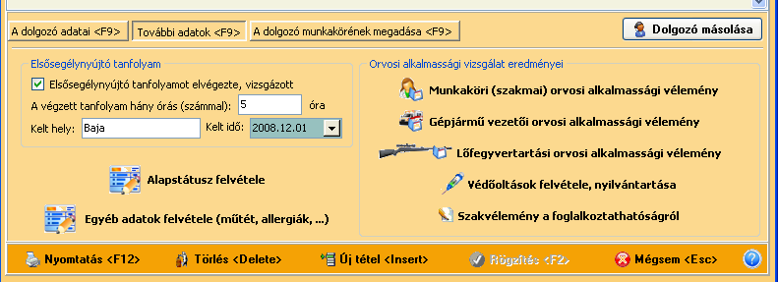
Mostantól új nyomtatványt, vizsgálatot végezhetünk; Szakvélemény a foglalkoztathatóságról. Természetesen mielőtt a nyomtatvány oldalára mennénk, az alapstátusban ki kell választani a Foglalkoztathatóság sort, majd el kell végezni a vizsgálatot.
A foglalkoztathatóság vizsgálatát, mint tételt, a program a statisztikában és a forgalmi naplóban is az egyéb vizsgálatok között rögzíti.
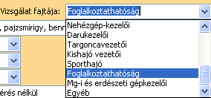
Belépve a nyomtatvány oldalára nyomjunk új tételt és a megjelenő Alapstátusból válasszuk ki a Foglalkoztathatóság sort.
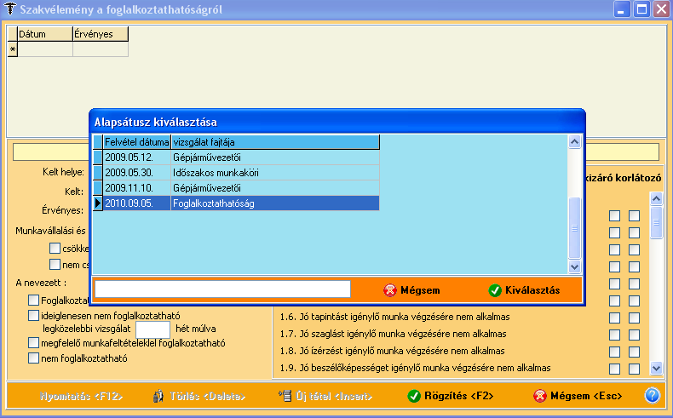
Majd végezzük el a szükséges beállításokat, állítsuk be az esetleges kizáró vagy korlátozó tényezőket!
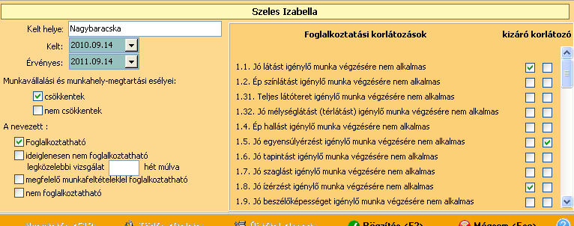
A nyomtatás gombra kattintás után a nyomtatási vezérlő jelenik meg, ahol kiválaszthatjuk, hogy mit szeretnénk megnézni, kinyomtatni. Az érvényesség idejét nekünk kell megadni, megállapítani.
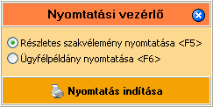
Az alapstátusban így jelent meg a BMI testömeg-index kiszámítása. Be kell írni a testmagasságot centiméterben a testsúlyt pedgi kg-ban. Ezt követően rögzítsük (mivel az bevitt számok így kerülnek az adatbázisba), majd rá kell kattintani a BMI gombra és a program kiszámolja a testtömeg-indexet.
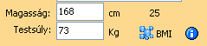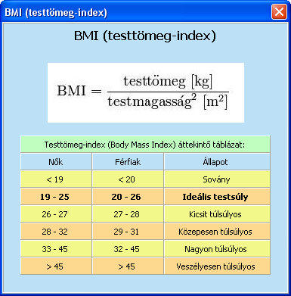
Módosult némiképp felhasználói igényre a Statisztikai modul. Az alábbi ablak szerepelt a korábbi verziókban az ellátott létszámnál:
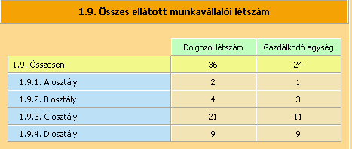
Ez lett egészítve egy új oszloppal, mely mostantól az összes (nem csak a vizsgált) dolgozót beszámolja.
